KOMUNIKASI PERSUASIF MUSYRIF DALAM MENINGKATKAN KUALITAS AKHLAK MAHASANTRI ASRAMA PUTRA DI MA’HAD AL-JAMI’AH UIN RADEN INTAN LAMPUNG
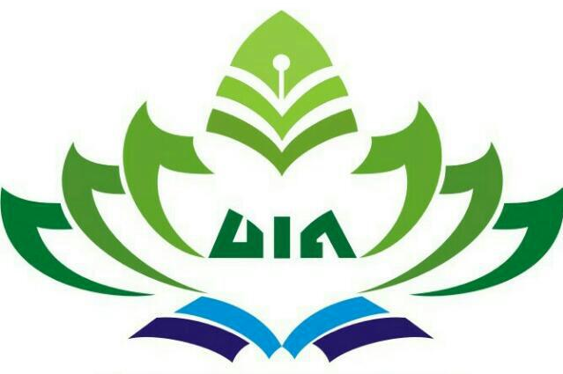

DiajukanUntukMelengkapiTugas-tugasdanMemenuhiSyarat -syarat
GunaMemperolehGelarSarjanaSosial (S.Sos)
FakultasDakwahdanIlmuKomunikasi
Oleh
AbimanyuSatrioPrakoso
NPM. 1441010001
Jurusan:KomunikasidanPenyiaran Islam ( KPI )

FAKULTAS DAKWAH DAN ILMU KOMUNIKASI
UIN RADEN INTAN LAMPUNG
1440 H / 2018 M

KOMUNIKASI PERSUASIF MUSYRIF DALAM MENINGKATKAN KUALITAS AKHLAK MAHASANTRI ASRAMA PUTRA DI MA’HAD AL-JAMI’AH UIN RADEN INTAN LAMPUNG

Skripsi

DiajukanUntukMelengkapiTugas-tugasdanMemenuhiSyarat -syarat
GunaMemperolehGelarSarjanaSosial (S.Sos)
FakultasDakwahdanIlmuKomunikasi
Oleh
AbimanyuSatrioPrakoso
NPM. 1441010001
Jurusan:KomunikasidanPenyiaran Islam ( KPI )

Pembimbing I : Prof. Dr. H. M. Nasor, M.Si
Pembimbing II : Dr. Fitri Yanti. MA

FAKULTAS DAKWAH DAN ILMU KOMUNIKASI
UNIVERSITAS ISLAM NEGERI RADEN INTAN LAMPUNG

